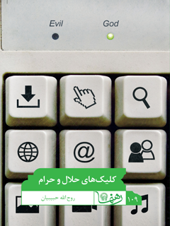

رهنمای 109 کلیک های حرام و حلال


ghaemiyeh.com

فهرست مطالب
مشخصات کتاب 5
اشاره 6
دریچه 9
درآمد 11
اشاره 11
پنجره: 12
فصل اول: نگاه دین به ابزار نوین ارتباطات 13
اشاره 13
سفر به همه جای دنیا تنها با یک کلیک 15
اشاره 15
خلاصه 16
فصل دوم: محدوده‌های حلال و حرام در اینترنت 17
اشاره 17
1.ورود ممنوع حتی شما دوست عزیز! 19
اشاره 19
پنجره 19
2.داغ‌ترین مطالب +18 21
3.ضد نظام؛ ضد خدا! 23
اشاره 23
پنجره: 23
4.تو اول بگو با کیان زیستی؟ 24
اشاره 24
خلاصه: 26
فصل سوم: سایت‌های چندمنظوره و احکام دوگانه 27
اشاره 27
1.اطلاعات مفید با افزودنی‌های غیرمجاز 29
اشاره 29
پنجره: 29
2.حرمت اولی و ثانوی 30
اشاره 30
خلاصه: 32
فصل چهارم: ارتباط با نامحرم در فضای مجازی 33
اشاره 33
G.1 یا B؟ 35
2.ازدواج‌های اینترنتی 37
اشاره 37
خلاصه: 39
فصل پنجم: عفت کلام و نگاه در فضای حقیقی و مجازی 41
اشاره 41
1.دروغ ممنوع 43
اشاره 43
پنجره: 43
2.حریم نیمه‌خصوصی 44
اشاره 44
پنجره: 45
3.چت تصویری 45
اشاره 45
خلاصه: 47
فصل ششم: احکام معاملات اینترنتی 49
اشاره 49
1.از شیر مرغ تا جان آدمیزاد 51
2.بازی‌های آنلاین 52
اشاره 52
خلاصه 55

مشخصات کتاب
سرشناسه : حبیبیان، روح‌الله، ۱۳۴۵ -
عنوان و نام پدیدآور : کلیک‌های حلال و حرام/ روح‌الله حبیبیان؛ ویراستار محمدباقر انصاری؛ به کوشش محمدحسین پورامینی؛ تهیه و تنظیم اداره پاسخ‌گویی به سوالات دینی آستان قدس رضوی.
مشخصات نشر : مشهد: آستان قدس رضوی،شرکت به نشر، ۱۳۹۶.
مشخصات ظاهری : ۵۶ ص.: مصور (رنگی)؛ ۱۲×۱۷ س‌م.
فروست : آستان قدس رضوی،شرکت به نشر؛ ۲۲۰۴.
رهنما؛ ۱۰۹.
شابک : 978-964-02-2709-1
وضعیت فهرست نویسی : فیپا
یادداشت : چاپ چهارم.
یادداشت : کتاب حاضر اولین بار در سال ۱۳۹۲ تحت عنوان «کلیک‌های مثبت و منفی» توسط انتشارات آستان قدس رضوی منتشر شده است.
عنوان دیگر : کلیک‌های مثبت و منفی.
موضوع : فضای مجازی -- جنبه‌های مذهبی -- اسلام
موضوع : Cyberspace -- Religious aspects -- Islam
موضوع : اینترنت -- جنبه‌های مذهبی -- اسلام
موضوع : Internet -- Religious aspects -- Islam
شناسه افزوده : پورامینی، محمد‌حسین، ۱۳۵۴ -
شناسه افزوده : Pouramini,Muhammad Husayni
شناسه افزوده : شرکت به‌نشر(انتشارات آستان قدس رضوی)
شناسه افزوده : Behnashr Company‪(Astan Quds Razavi Publications)
شناسه افزوده : آستان قدس رضوی. اداره پاسخگویی به سئوالات دینی و اطلاع‌رسانی
رده بندی کنگره : BP۲۳۲/۵/ح۲ک۸ ۱۳۹۶
رده بندی دیویی : ۲۹۷/۴۸۵
شماره کتابشناسی ملی : ۴۷۲۵۶۱۹

اشاره
تصویر
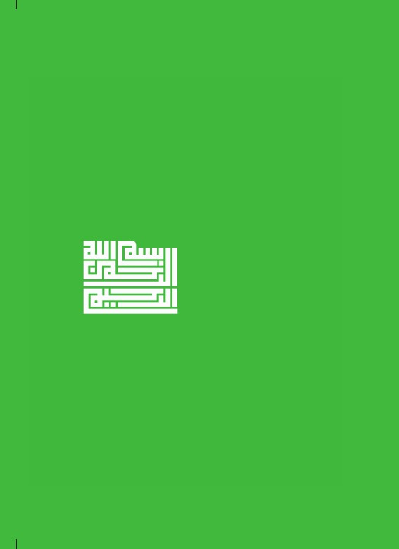
تصویر
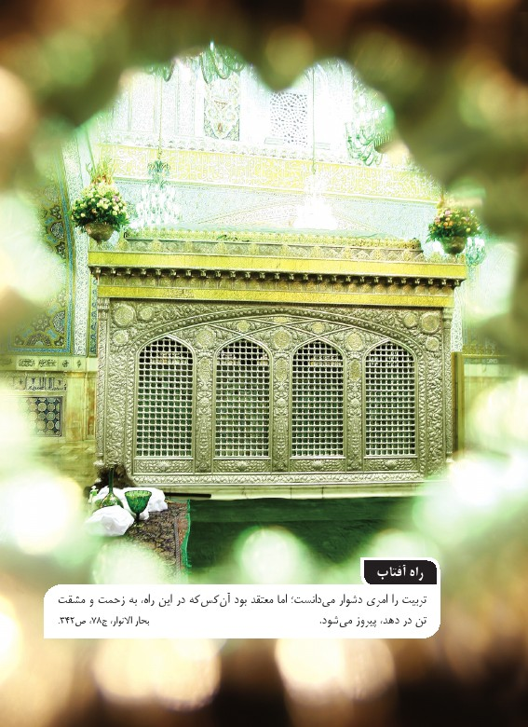
تصویر

کلیک های حلال و حرام

دریچه
سؤالاتی که در این مجموعه به آن پاسخ داده خواهد شد:
1.
آیا وب‌گردی و سرک‌کشیدن به هر جای دنیای مجازی جایز است؟
2.
استفاده از فیلترشکن چه حکمی دارد؟
3.
چت کردن با جنس مخالف چه حکمی دارد؟
4.
آیا صفحه‌های شخصی حریم خصوصی ماست؟
5.
حکم ازدواج‌های اینترنتی چیست؟
6.
حکم بازی‌های آنلاین چیست؟
تصویر
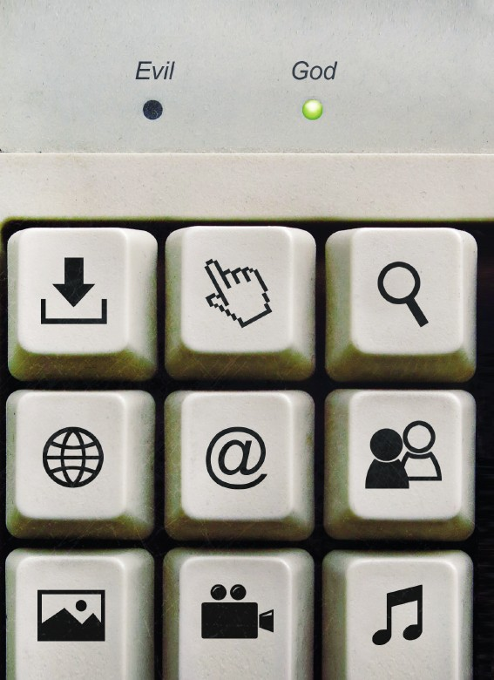

درآمد

اشاره
داستان ماشین زمان و افسانه‌هایی که پیرامون آن طرح‌شده، دست‌مایة داستان‌ها و فیلم‌ها و حتی سریال‌های مختلفی شده که هر از گاهی نمونة جدیدی از آن تولید و منتشر می‌شود. در این فیلم‌ها معمولاً فرد یا افرادی به شکلی اسرارآمیز یا با وسیله‌ای عجیب و غریب به قرن‌ها قبل برمی‌گردند و در آن دنیای دور از تمدن و تکنولوژی با حوادث و رویدادهای گوناگون مواجه می‌شوند.
اگر در این داستان افرادی از عالم گذشته به دنیای جدید پا بگذارند و پیشرفت تکنولوژیک دنیای مدرن امروز را ببینند، گمان می‌کنند دیوانه شده‌اند یا کابوسی وحشتناک را تجربه می‌کنند.
فرض کنید چاپارهای قدیم که مأموریت انتقال نامه‌ها و دستورات و حکم‌های مختلف حکومتی را به سایر مناطق بر عهده داشتند، با ماشین زمان به دنیای کنونی سری می‌زدند و می‌دیدند که انواع اخبار و اطلاعیه‌های حکومتی و عمومی و حتی نامه‌ها و خبرهای خصوصی افراد، بدون هر نوع هزینه‌ای در کسری از ثانیه از این سر عالم به آن سر کرة خاکی ارسال می‌شود، حتماً مات و مبهوت شده می‌نشستند و
بر عمر خود که در عبور از کوه‌ها و جنگل‌ها و بیابان‌ها تلف‌شده، تأسف می‌خوردند.

پنجره:
ابزارهای ارتباطی جدید یکی از مهم‌ترین امکانات دنیای مدرن هستند که خدمات بسیاری را به بشریت می‌رسانند؛ اما نباید از یاد برد که همین ابزارهای مفید و سریع و قابل‌استفادة عموم، راهکاری جهت برخی مفاسد و انحرافات و خطرات جدی برای بشر هم محسوب می‌شود و به واسطة همین ابزار کارآمد، چه استفاده‌های نادرستی که نمی‌شود و چه صدمات شخصی و اجتماعی که از آن حاصل نشده است.
درنتیجه ، شناخت صحیح کمّ و کیف استفاده معقول و مشروع از این ابزارهای رسانه‌ای یکی از ضرورت‌های زندگی در این فضا است که تلاش می‌کنیم در این شماره رهنما به برخی از این امور بپردازیم؛ گرچه تأکید داریم آنچه گفته می‌شود در حد آشنایی با دیدگاه‌ها و فروع این مسائل است و خوانندگان محترم برای رسیدن به تکلیف دقیق خود به منابع معتبری که دیدگاه مرجع تقلیدمان را بیان می‌کند، مراجعه نمایند.

فصل اول: نگاه دین به ابزار نوین ارتباطات

اشاره
تصویر
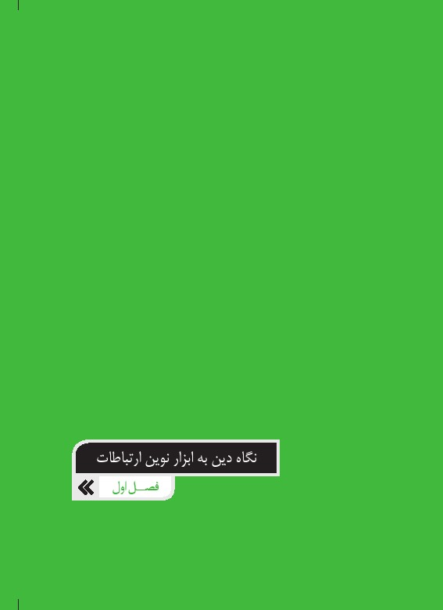
تصویر
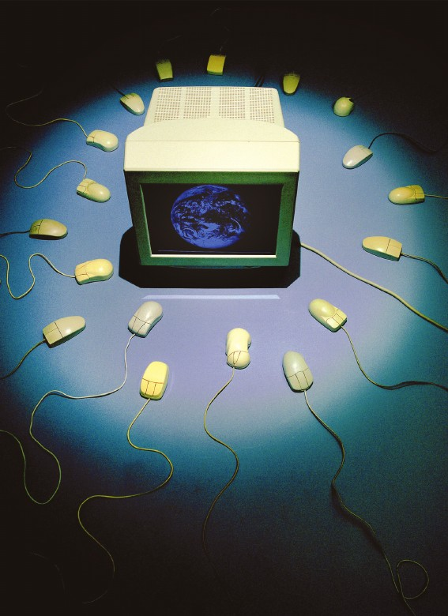

سفر به همه جای دنیا تنها با یک کلیک

اشاره
پیش از هر چیز باید به این سؤال بپردازیم که آیا اصولاً دین ارتباطات اینترنتی را تأیید می‌کند یا خیر؟ شاید برخی گمان کنند که مشکل اصلی این ارتباطات رسانه‌ای مانند ایمیل و چت و شبکه‌های اجتماعی مانند فیس‌بوک و ... از نظر اسلام، عمومی ، گسترده و همچنین نوین بودن این ابزار است که حد و مرزی نمی‌شناسد و درنتیجه قابل‌کنترل نبوده، همچنین اوضاع و احوال ساختارهای سنتی و رایج را بر هم زده است. درحالی‌که اصولاً داستان از این قرار نیست و دین، هیچ مشکلی با ابزار و امکانات جدید نداشته بلکه با آن همراهی داشته و از آن استقبال می‌کند تا جایی که می‌توان گفت انبیای الهی در زمرة اولین بهره‌برداران از ابزارهای خاص رسانه‌ای بودند؛ مثلاً در زمانی که انسان‌ها مسئولیت انتقال پیام‌ها و اخبار را با هزار مشکل و مشقت بر عهده داشتند، حضرت سلیمان علیه‌السلام از هدهد به عنوان ابزار ویژه این کار بهره می‌برد.
پس دین و اسلام به طور عادی با این ابزار و امکانات مخالفتی ندارد، درعین‌حال باید توجه داشت که لازم است در نوع و کیفیت استفاده از این ابزار دقت و حساسیت به خرج داده شود؛ زیرا ممکن است
در شرایط خاصی این ابزارها از منظر شرع با محدودیت‌های گوناگونی مواجه شوند.

خلاصه
شریعت اسلام مخالفتی با ابزارهای رسانه‌ای نوین و امکانات انتقال سریع اطلاعات ندارد، هرچند مشروعیت بهره‌مندی از این ابزارها از نگاه شریعت به معنای جواز مطلق این قبیل ابزارها و امکانات نیست و چه بسا برخی از این امکانات به دلیل برخی پیامدهای منفی و مفاسد احتمالی ممنوع باشند یا در کمّ و کیف استفاده از این ابزارها محدودیت‌هایی تعریف شده باشد که باید این امور را به دقت شناخت و بر اساس این قوانین عمل کرد.

فصل دوم: محدوده‌های حلال و حرام در اینترنت

اشاره
تصویر
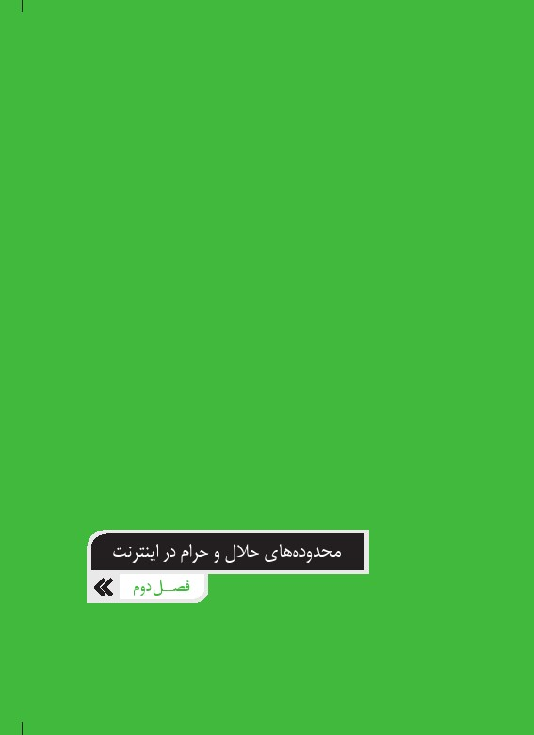
تصویر


1.ورود ممنوع حتی شما دوست عزیز!

اشاره
اولین سؤالی که در ورود به عرصة اینترنت مطرح می‌شود، مسئله امکان ورود به هر سایت و وبلاگی است و این که آیا این گشت‌وگذار آسان، از نگاه شرع آزاد است یا خیر؟ باید توجه داشت که از نظر فقهی وقتی فضایی - هرچند مجازی – وجود دارد که منعی برای ورود دیگران در آن ایجاد نشده، اصل اولیه حلال بودن ورود به این فضا است مگر آن که مانعی برای این حلّیت و جواز وجود داشته باشد و دلیلی شرعی بر حرمت آن ایجاد شود.

پنجره
اگر فضایی اینترنتی جزو فضاهای شخصی محسوب شده که اجازة ورود به آن برای عموم داده نمی‌شود - مانند صفحة شخصی ایمیل افراد و ...، نمی‌توان با استفاده از ترفندهای نرم‌افزاری و سیستم‌های هک، وارد آن شد و از کمّ و کیف نامه‌نگاری یا ارتباطات دیگران مطلع شد، زیرا این کار در عمل تفاوت چندانی با ورود به خانة دیگران و سرک کشیدن
تصویر
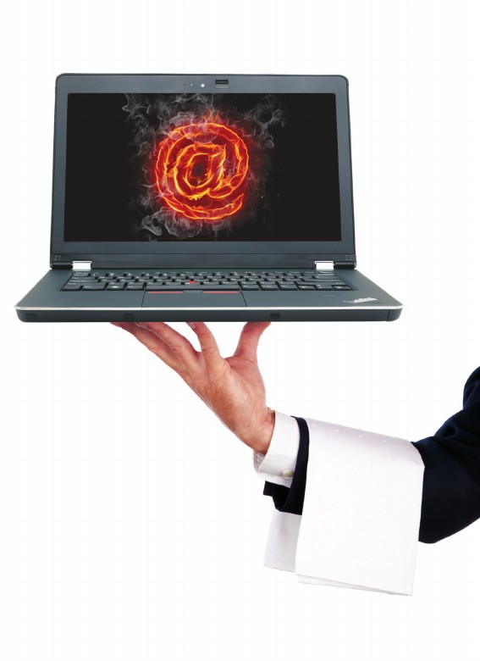
در آن ندارد و مصداق تجسس ممنوع در اسلام محسوب می‌شود.
همچنین اگر فضاهایی در اینترنت در حوزة فضاهای خصوصی مراکز حقوقی به حساب بیاید مانند مراکز اطلاعاتی و بانک اطلاعات و مشخصات کاربران و ... یا سیستم‌های کنترلی مراکز حساس نظامی و تحقیقاتی و ...، باز نمی‌توان به صِرف غیرشخصی‌بودن این مراکز، به خود اجازة ورود به این سایت‌ها و یا بخش‌های فعال را داد؛ زیرا جدا از مسئلة تصرف در حریم دیگران، نفس هک‌کردن حریم اشخاص حقیقی یا حقوقی از نظر قوانین رایانه‌ای کشور مصوب سال 1388 جرم تلقی شده و از این جهت هم جایز نخواهد بود.
ماده 1: هرکس به‌طور غیرمجاز به داده‌ها یا سامانه‌های رایانه‌ای یا مخابراتی که به وسیلة تدابیر امنیتی حفاظت شده، دسترسی یابد به حبس از 91 روز تا یک سال یا جزای نقدی محکوم می‌گردد.
ماده 12: هرکس به‌طور غیرمجاز داده‌های متعلق به دیگری را که در اختیار صاحب آن است برباید به جزای... محکوم می‌گردد.

2.داغ‌ترین مطالب +18
دربارة سایت‌ها و وبلاگ‌هایی که ظاهراً ممنوعیتی از ورود به آنها وجود ندارد، بلکه گردانندگان آنها بسیار مشتاق جذب مخاطب بیشتر هستند نیز محدودیت‌های شرعی وجود دارد تا انسان خود را از ورود به هر پایگاه مجازی آزاد نبیند؛ در واقع از نگاه شرع نمی‌توان خود را در فضای
بی‌در و پیکر سایبری رها دید و به وب‌گردی بی‌قاعده مشغول شد؛ بلکه ورود به برخی سایت‌ها و وبلاگ‌ها می‌تواند ممنوعیت شرعی داشته باشد، نمونة این موارد ممنوع، سایت‌هایی هستند که مشخصاً برای اهداف جنسی و عرضة محصولات مرتبط با این عرصه اعم از تصویر و فیلم و متن و... شکل‌گرفته‌اند که متأسفانه میزان این سایت‌ها هم کم نیست.
بدیهی است ورود به این سایت‌ها همان و گرفتارشدن به گناه همان، درنتیجه کسی که می‌داند در این مکان‌ها آلوده به گناه خواهد شد، برای جلوگیری از مقدمة گناه باید از وارد شدن به آنها نیز خودداری کند و برخی مراجع هم به طور مطلق ورود به این سایت‌ها را غیرمجاز دانسته‌اند.
نمونة دیگر از این موارد، سایت‌های تبلیغاتی یا سایت‌های زرد هستند که همه‌چیز در آنها یافت می‌شود و هرچند به طور خاص سایت غیراخلاقی محسوب نمی‌شوند اما خبرهای آنان مشتمل بر تصاویر یا مطالب نامناسب است؛ مثلاً به انتشار تصاویر خصوصی بازیگران یا دیگر هنرمندان داخل کشور اقدام می‌کنند که در مواردی این حرکت و مشاهده این تصاویر جایز نیست.
همچنین به نشر اخبار دروغ و یا انتشار خبرهای مخفی و خصوصی
برخی اشخاص می‌پردازند که نشر و ترویج این موارد مصداق افشای اسرار یا تخریب شخصیت و آزار روحی برای فرد مسلمان که همة این عناوین، مصداق اعمال حرام است.

3.ضد نظام؛ ضد خدا!

اشاره
مشکل جدی‌تر مربوط به سایت‌هایی است که در زمرة سایت‌های ضد انقلاب محسوب می‌شوند و هیچ ابایی از نشر دروغ و اکاذیب دربارة اشخاص حقیقی و حقوقی نظام و تخریب جایگاه و اهداف و آرمان‌های آنان ندارند و ده‌ها خبر دروغ و شایعه باطل را با اخبار و وقایع صحیح مخلوط می‌کنند و یا فیلم‌ها و پویانمائی‌ها و کلیپ‌های گوناگونی را برای تخریب مقدسات نظام جمهوری اسلامی در درون خود قرا می‌دهند.
طبق نظر برخی مراجع مشاهدة این‌گونه محصولات شرعاً جایز نیستو نباید به بهانة آگاهی از حرف و حدیث‌های دشمن، در معرض هجمه‌های فرهنگی او قرار گفت و یا لااقل سیاهی‌لشکر او شد و آمار مخاطبان او را بالا برد.

پنجره:
بدتر و بسیار خطرناک‌تر از این، سایت‌ها و پایگاه‌هایی هستند که رسماً در مقام تخریب یا توهین نسبت به باورهای دینی
افراد برمی‌آیند و هجمه‌های گسترده‌ای را علیه باورهای دینی مخاطبان به‌ویژه نسل جوان سامان‌دهی می‌کنند.
تجربه نشان داده که هر اندازه مطالب این پایگاه‌ها برای کارشناسان خبره و مطلع از منابع دینی و تاریخی و همچنین آشنا با فوت و فن شیوه‌های مغالطه و استدلال‌های فریبنده و غیرمنطقی بی‌ارزش و حتی مضحک است، برای مخاطبان عام و غیرکارشناس در حوزة مباحث دینی و منطقی می‌تواند مخرّب و بسیار تأثیرگذار باشد.
هرچند اسلام با آزادی اندیشه مخالفتی نداشته و شنیدن همة دیدگاه‌ها را در فضای مناسب و با حضور کارشناسان مربوط جایز و حتی مطلوب می‌داند، به جهت تأثیرات منفی و مخرب این هجمه‌های فرهنگی، مراجعه به این پایگاه‌ها چیزی شبیه خرید و مطالعة کتب ضاله است که به تصریح همة مراجع نادرست و غیرجایز محسوب می‌شود.

4.تو اول بگو با کیان زیستی؟

اشاره
در پایان این قسمت بد نیست به یک نکتة دقیق اخلاقی هم اشاره کنیم که حشر و نشر با این فضاها و کسانی که در این وبلاگ‌ها و سایت‌ها حضور دارند، می‌تواند آثار مخرب روحی و معنوی برای انسان به دنبال داشته باشد؛ در واقع هرچند حضور در یک سایت غیراخلاقی یا خواندن نوشته‌های یک فرد بی‌دین و یا دیدن فیلم یا کلیپ‌های حاوی صحنه‌ها
و مطالب نادرست، مصداق همنشینی فیزیکی با این افراد نباشد، به هر حال این حضور و همراهی با کاربران گوناگون دیگر در این فضا می‌تواند تا حدودی همان خطرها و مفاسد روحی و روانی را به انسان منتقل کند و این رفتار مصداقی باشد از آنچه در آیات و روایات بسیار از آن نهی شده است؛ وقتی خداوند در قرآن به‌صراحت به مسلمانان می‌فرماید: «هرگاه شنیدید آیات خدا مورد انکار و ریشخند قرار می‌گیرد، با آنان منشینید تا به سخنی غیر از آن درآیند، چرا که در این صورت شما هم مثل آنان خواهید بود».
با توجه به آنچه ذکر شد دیگر مجالی برای توجیه‌های کم‌ارزش و بهانه‌های واهی برای حضور در این فضاهای مجازی و شنیدن سخنان افراد باطل و منحرف نیست به‌ویژه این که انسان به وضوح تأثیرات منفی حضور در این فضاها را در مخاطبان این رسانه‌ها مشاهده می‌کند، همان‌گونه که امیرالمؤمنین علیه‌السلام می‌فرماید: «همنشینی با بدان موجب بدبینی نسبت به خوبان می‌گردد».

خلاصه:
دربارة جواز ورود به هر پایگاه اینترنتی باید توجه داشت که ورود به حریم‌های خصوصی افراد که در حالت عادی امکان دسترسی به آن وجود ندارد جایز نیست؛ زیرا علاوه‌بر این‌که می‌تواند مصداق کشف اسرار و اذیت دیگران شود مشمول ممنوعیت‌های قانونی است.
دیگر، ورود به هر پایگاهی که حاوی اطلاعات و فیلم‌ها و تصاویر مستهجن یا مطالب خلاف واقع و نادرست باشد که انسان را به دین و باورهای اعتقادی‌اش یا نسبت به دیگر مسلمانان یا اصل نظام اسلامی بدبین کند، صحیح نیست؛ زیرا ورود به این مراکز به معنای آلودگی به گناهان مختلف محسوب می‌شود.

فصل سوم: سایت‌های چندمنظوره و احکام دوگانه

اشاره
تصویر
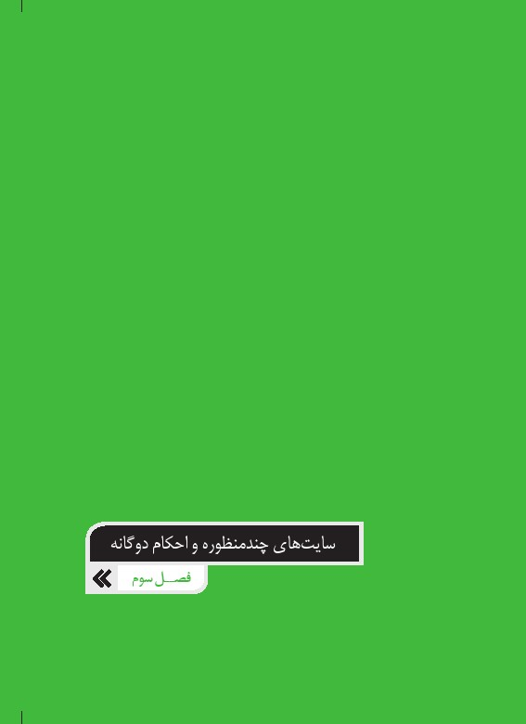
تصویر


1.اطلاعات مفید با افزودنی‌های غیرمجاز

اشاره
آخرین نکته‌ای که می‌توان در این زمینه ارائه داد، مشکلی است که بسیاری از اصحاب رایانه با آن دست‌وپنجه نرم می‌کنند؛ یعنی مسئلة تصاویر و آهنگ‌های غیرمجاز برخی سایت‌ها و وبلاگ‌های مفید که به نوعی هر مراجعه‌کننده‌ای را گرفتار می‌کند؛ در واقع مشکل تصاویر مستهجن و مبتذل که دیدن آنها حرام است، یا شنیدن موسیقی‌های حرام منحصر در سایت‌ها و وبلاگ‌های فاسد و شناسنامه‌دار، برای این مقاصد ناپاک نیست که بگوییم تنها ورود به همین پایگاه‌های خاص حرام است؛ بلکه کم نیستند پایگاه‌های اینترنتی دیگری که حاوی کارکردها و مطالب مفید و قابل‌استفاده هستند، اما درعین‌حال همان صفحه‌ای که دارای یک مقالة مفید علمی است، حاوی تصاویر و صحنه‌های حرام و مستهجن نیز می‌باشد یا در پس‌زمینة سایت موسیقی غنایی پخش می‌شود.

پنجره:
نباید فراموش کرد که ضرورت و فواید استفاده‌های صحیح
این پایگاه‌ها به معنای جواز دیدن این قبیل تصاویر و آلوده‌شدن به مشکلاتی از این دست نیست،
ورود به این عرصه‌ها تنها در صورتی مجاز خواهد بود که انسان مطمئن باشد به گناه کشیده نمی‌شود و می‌تواند با کنترل خود از نگاه یا با تغییرات سیستمی مانند حذف موسیقی متن یا جلوگیری از امکان بازشدن تصاویر و فلش‌ها در صفحه، تنها از مطالب مفید بهره ببرد.
درنتیجه اگر این اطمینان وجود نداشت، نباید فراموش کرد که از نظر عقل، ارتکاب مقدمات عمل حرام نیز حرام خواهد بود و ورود به سایت یا پایگاه اینترنتی که در حاشیة خود انسان را گرفتار گناه می‌کند نیز حرام است و باید بی‌خیال اطلاعات مفید اما دارای حواشی مضر شد.

2.حرمت اولی و ثانوی

اشاره
نکتة مهم دیگری که باید به آن توجه شود آن است که چه بسا یک کار معین به خودی خود منع شرعی نداشته باشد، اما به دلیلی خاص، حرمتی ثانویه پیدا کند؛ مثلاً اصل یک کار در حالت عادی حلال باشد، اما به جهت ممنوع و غیرقانونی اعلام شدن آن از سوی حکومت اسلامی - طبق دیدگاه مراجعی که عمل به دستورات حکومت اسلامی را لازم می‌دانند - انجام آن منع شرعی پیدا می‌کند.
در پایگاه‌های اینترنتی هم مسئله از همین قرار است، یعنی چه‌بسا اصل ورود به برخی پایگاه‌ها برای انسان حرمتی نداشته باشد یا استفاده از برخی ابزارهای رسانه‌ای مانند بعضی شبکه‌های اجتماعی همچون فیس‌بوک و... در حالت اولیه مشتمل بر عمل حرامی نباشد؛ اما اگر حضور در این پایگاه‌ها و استفاده از این ابزارهای رسانه‌ای از سوی حکومت اسلامی ممنوع اعلام شود، بهره‌برداری از این سایت‌ها نیز دچار منع شرعی می‌گردد.
البته باید به طور دقیق به قوانین معین و مصوب مراکز و نهادهای قانونی مربوط توجه نمود و دید آیا منع مشخص قانونی برای بهره‌برداری از این رسانه معین وجود دارد یا خیر؛ نظیر همین حکم در استفاده از نرم‌افزارهای فیلترشکن هم وجود دارد.
درنتیجه نباید فراموش کرد که این‌گونه امور به طور دقیق تابع مقررات مصوب و معین نظام بوده و باید ماهیت قوانین مربوط را دقیق بررسی‌کرد و سپس دربارة ممنوعیت شرعی یا عدم ممنوعیت شرعی در استفاده از این پایگاه‌ها اظهارنظر کرد.

خلاصه:
ممکن است برخی پایگاه‌های اینترنتی در وضعیت اولیه برای استفاده‌های صحیح و مشروع کاربردهای مفیدی داشته باشند، اما در کنار مطالب و کارکردهای مفید خود دارای حواشی نادرست مانند تصاویر و یا موسیقی متن نامشروع باشند که باید توجه داشت استفادة مفید از این مراکز مشروط به اطمینان از سلامت این حواشی نامشروع است؛ همچنین اگر بهره‌برداری از برخی پایگاه‌ها به تشخیص مراکز قانونی نظام اسلامی ممنوع شده باشد، ورود به این مراکز از نظر برخی مراجع، غیرمجاز محسوب می‌شود.

فصل چهارم: ارتباط با نامحرم در فضای مجازی

اشاره
تصویر
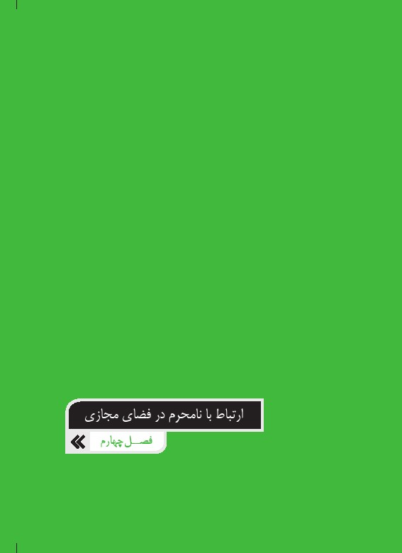
تصویر
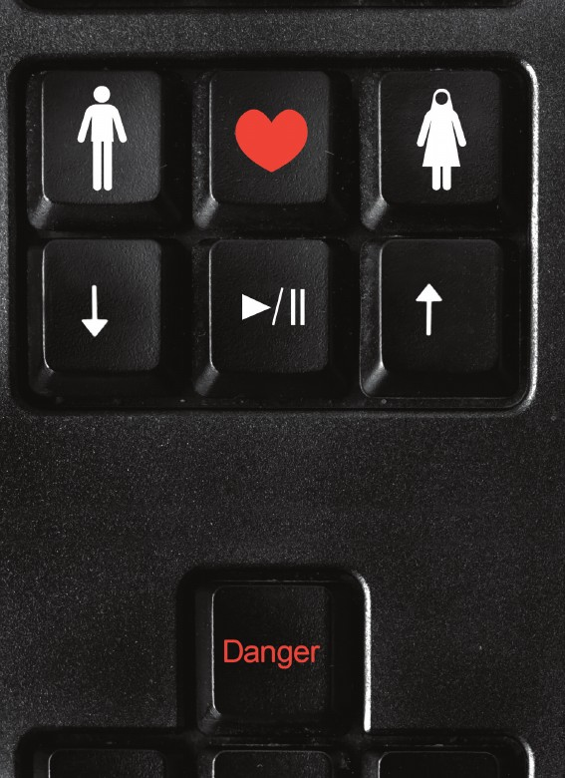

G.1 یا B؟
یکی از اصلی‌ترین سؤال‌های افراد در استفاده از رسانه‌های گوناگون، مسئله ارتباط با جنس مخالف است. مثلاً بسیاری می‌پرسند آیا چت‌کردن با جنس مخالف یا ارتباط ایمیلی و یا فیس‌بوکی با جنس مخالف جایز است یا خیر؟ در پاسخ باید گفت به طور کلی حکم ارتباطات اینترنتی همانند ارتباطات معمولی و سنتی اعم از ارتباط حضوری، نامه‌نگاری یا ارتباط تلفنی است و تفاوت چندانی بین این امور نیست. در واقع طبق قاعدة کلی که از جانب فقها بیان می‌شود، نفس ارتباط با جنس مخالف در صورتی که در حد متعارف باشد و منشأ شهوانی نداشته و همچنین ترس از افتادن در گناه در آن نباشد، مشکلی ندارد. درنتیجه بر اساس نظر عمومی و اولیه اکثر مراجع، اصل این ارتباط منع شرعی ندارد، به شرطی که همة حدود و ضوابط معین ارتباط با جنس مخالف در آن رعایت شود و این ارتباط تبدیل به دوستی با همان تعاریف روشن عرفی آن نشود؛ زیرا مراجع تقلید، دوستی با جنس مخالف را جایز نمی‌دانندو در این امر ،کیفیت ادامة دوستی و استمرار آن، اهمیت ندارد که از طریق
تصویر

چت و ایمیل باشد یا پیامک و تلفن و ارسال هدیه و... .
درعین‌حال به دلیل احتمال بالای وقوع در حرام در این‌گونه ارتباطات با نامحرم برخی از مَراجع در برخی پاسخ‌های فقهی به طور کلی این‌گونه ارتباطات را مجاز ندانسته‌اند.
منطقی بودن این قبیل فتواها وقتی روشن می‌شود که می‌بینیم راحتی برخورد در فضای مجازی با جنس مخالف و مشروع دانستن این رفتارها در اینترنت، بستر مهمی برای شکل‌گیری روابط پرخطر بیرونی و مفاسد همراه آن می‌گردد.

2.ازدواج‌های اینترنتی

اشاره
بسیاری از افراد می‌پرسند آیا می‌توان در فضای چت یا به صورت ایمیلی خطبة عقد را جاری کرد و مَحرم شد؟
در پاسخ باید گفت که در ایجاد محرمیت، تنها راهکار، جاری شدن صیغة شرعی است که یا توسط خود زن و شوهر و یا وکیل آنها انجام می‌شود؛ اما همان‌گونه که ممکن است فردی از پشت تلفن این صیغه را به‌درستی جاری کند و بین زن و مرد در دو نقطة عالم محرمیت ایجاد شود، ممکن است همین امر از طریق چت و مانند آن هم انجام شود؛ اما در این میان توجه به دو نکته ضروری است: اول آنکه در صحت عقد شرعی باید همه شروط و ضوابط صحت عقد مانند تعیین مَهر
(مدت عقد در عقد موقت) و رضایت پدر دختر و قصد جدی اجرای عقد و خواندن عقد به شکل صحیح شرعی رعایت شود و اینکه دو طرف ممکن است هیچ‌وقت همدیگر را نبینند و این عقد تنها برای راحت‌بودن در چت و مانند آن اجرا شده باشد، دلیل نمی‌شود که در رعایت این شروط، تساهل شود و نباید فراموش کرد که بدون این شروط، عقد و محرمیتی اتفاق نیفتاده است.
دوم آن که اگر عقد به شکل صحیح و شرعی واقع شد، باید طرفین به مقتضای آن پایبند باشند و نمی‌توان بعد از اتمام چت آن را نادیده گرفت، بلکه اتمام عقد صحیح دائم به اجرای صحیح طلاق و اتمام عقد صحیح موقت به پایان‌یافتن زمان عقد یا بخشش باقی زمان از طرف شوهر است و بدون رعایت این امر هر عقد دیگری برای دختر ناصحیح خواهد بود.
در نهایت ذکر این مسئلة مهم هم ضروری است که ازدواج‌هایی که از طریق آشنایی‌های اینترنتی و ارتباطات مجازی کلید می‌خورد، معمولاً دوام چندانی نداشته و به طلاق یا مشکلات گوناگون منجر می‌شود و دوستان جوان نباید از خطرهای این قبیل رفتارها غافل باشند.

خلاصه:
ارتباط با جنس مخالف در فضای مجازی هم می‌تواند مصداق عملی حلال باشد و هم حرام. درنتیجه عمده عناوین ارتباط حرام در اجتماع در ارتباط اینترنتی هم می‌تواند مصداق داشته باشد و نباید تصور کرد دوستی و ارتباط اینترنتی تا هرکجا هم که کشیده شود، حکم دوستی‌های اجتماعی را ندارد و حلال است.
به‌علاوه باید دانست - فارغ از معقول بودن یا نبودن این کار- امکان اجرای عقد ازدواج بین دو نفر در فضای اینترنت وجود دارد به شرط آن که شروط و قواعد شرعی صحت عقد رعایت شود، یعنی تفاوتی بین حکم عقد صحیح در بیرون و یا در اینترنت نیست؛ درنتیجه همان‌گونه که بدون وجود حتی یک شرط عقد و محرمیت واقع نمی‌شود، بر فرض وقوع عقد صحیح، نمی‌توان آن را فراموش کرد و به مقتضای آن پایبند نبود.
تصویر


فصل پنجم: عفت کلام و نگاه در فضای حقیقی و مجازی

اشاره
تصویر
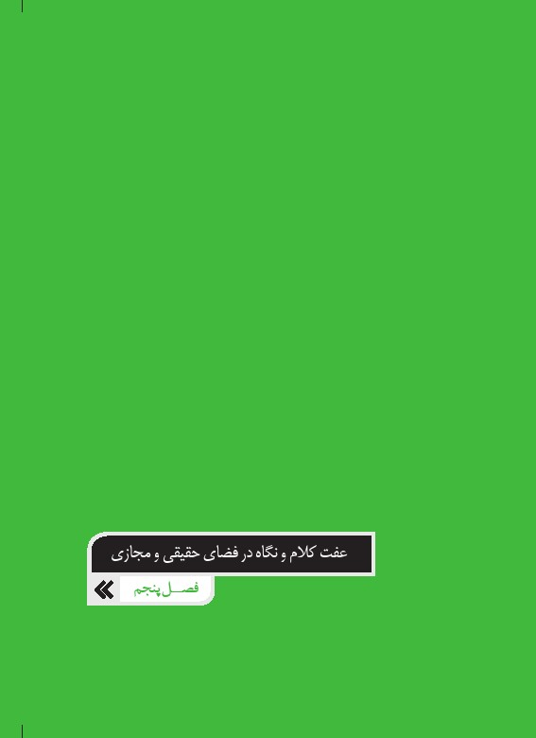
تصویر


1.دروغ ممنوع

اشاره
یکی از آفت‌های مهم در عرصة رسانه‌های مورد نظر، رواج دروغ‌گویی وبیان خلاف واقع از جانب اصحاب این رسانه‌ها است. در واقع از چت‌بازان حرفه‌ای تا آماتورترین افراد در حوزة ارتباطات اینترنتی، به‌خوبی می‌دانند که در این فضا، غالب حرف‌ها و ادعاها واقعی نبوده و دختر 22 ساله‌ای که خود را ساکن کالیفرنیا و با مدرک فوق‌لیسانس «IT» معرفی می‌کند، احیاناً پسر بیکار سربازی‌نرفته دیپلم ردّی از دارغوزآباد سفلی است!

پنجره:
مشکل اصلی این پدیده به آنجا برمی‌گردد که احتمالاً برخی افراد گمان‌می‌کنند که دروغ در فضای نا‌محدود و فاقد نظارت اینترنت اشکالی ندارد و در این فضای مجازی، هر چه می‌خواهد دل تنگت می‌توانی بگویی. درحالی‌که به هیچ‌وجه این‌گونه نیست و ناشناس بودن افراد دلیلی بر جواز دروغ‌گویی نیست.
البته استفاده از نام مستعار امری طبیعی و متداول در این عرصه است و منعی هم ندارد؛ زیرا هرکسی می‌داند آی‌دی «رستم» می‌تواند اسم مستعار یک جوان دیلاق 50 کیلویی باشد؟! اما درعین‌حال این امور متعارف و طبیعی دلیل نمی‌شود که اگر کسی از شما خواست خود را معرفی کنید، هر چه دلتان خواست بگویید، بلکه یا باید از معرفی خود امتناع نمایید و یا خود را به درستی معرفی کنید؛ به‌ویژه که بی‌مبالاتی در صداقت در این قبیل فضاهای مجازی به طور کلی در روحیة انسان اثر گذاشته و فرد در فضای حقیقی هم تقیّد به صداقت و دوری از دروغ را ازدست‌می‌دهد، اینجاست که می‌توان اهمیت این تذکر مهم خداوند را دریافت که می‌فرماید: «ای کسانی که ایمان آورده‌اید! از گام‌های شیطان پیروی نکنید! هرکس پیرو شیطان شود او به فحشا و منکر فرمان می‌دهد».

2.حریم نیمه‌خصوصی

اشاره
یکی دیگر از آفت‌های این عرصه استفاده از تصاویر مختلف در وبلاگ یا در صفحه‌های شخصی است؛ دیده می‌شود گاهی افراد جوّگیر شده و به خاطر جلب توجه دیگران یا برای کم‌نیاوردن در برابر دیگر کاربران، عکس‌های نامناسبی از خود و دیگران را در آن قرار می‌دهند. روشن است که اگر نفس عکس در زمرة عکس‌های مستهجن و تحریک‌کننده
به حساب بیاید استفاده از آن و به‌گناه‌انداختن دیگران حرام است. به‌علاوه اگر در این عکس از تصویر دیگر مسلمانان استفاده می‌شود، نباید زمینة هتک و ریختن آبروی آنها فراهم باشد.
مثلا استفاده از تصویر بدون پوشش مناسب افراد مؤمن که به نوعی موجب هتک حرمت آنها محسوب می‌شود صحیح نیست؛ دربارة تصاویر خود نیز باید حریم‌ها را حفظ نمود.

پنجره:
صفحة شخصی دلیلی بر حریم شخصی نیست تا خانمی بگوید این صفحه همانند حریم شخصی خانه‌ام محسوب می‌شود و فرد نامحرم یا افراد جنس مخالف نباید در آن سرک بکشند و به عکسم نگاه کنند، بلکه این مکان لااقل چیزی شبیه ماشین شخصی است که در معرض دید و نگاه دیگران است و نمی‌توان در آن محیط شخصی هم بی‌حجاب بود.

3.چت تصویری

اشاره
از همین‌جا پلی بزنیم به موضوع چت‌های تصویری و مواجهة مستقیم بین افراد که به مدد «وب‌کم» و دیگر ابزار تصویربرداری به‌راحتی امکان‌پذیر است و می‌توان مخاطب خود را از پس فرسنگ‌ها مشاهده نمود. برای بسیاری این دغدغه وجود دارد که حکم تصویری که از
مخاطب در صفحه نمایش دیده می‌شود، چیست؟ در پاسخ باید گفت این تصویر طبق نظر مراجع همانند تصویر مستقیم تلویزیونی است و در هر دو مورد تفاوتی با مواجهة مستقیم ندارد؛یعنی بر این اساس حکم تصویر مستقیم همانند ملاقات حضوری بوده و همة شرایط مواجهه مستقیم با نامحرم را باید در آن ملاحظه کرد و نمی‌توان فریب قلقلک‌های شیطان را خورد و پشت رایانه و در برابر نامحرم یا نامحرمان کمی راحت‌تر بود و کم‌کم، کمی بیشتر از کمی و ... .
درنتیجه اگر از نظر مرجع تقلید ما اصل چت‌کردن مشکلی نداشته باشد، تصویر مخاطب نامحرم مسلمان در آن باید کاملاً پوشیده باشد و اگر مخاطب، غیرمسلمان باشد نیز میزان مجاز نگاه به تصویر او زمانی است که محدودة متعارف پوشش در آن رعایت شده باشد و نگاه جنبة لذت جنسی و مانند آن به خود نگیرد یا ترس وقوع در حرام در آینده در میان نباشد.
گاهی شنیده می‌شود افرادی بدون نشان‌دادن چهرة خود، بر پوشش کامل سایر قسمت‌های بدن حساسیت چندانی نداشته و به گمان ناشناس‌بودن، حکم به حلّیت برخی بی‌مبالاتی‌ها می‌دهند؛ درحالی‌که این امر هم صحیح نیست و طبق دیدگاه فقهی که بیان کردیم، در این قبیل نمایش‌های مستقیم، تفاوتی بین پوشش صورت و سایر اعضای بدن نیست.

خلاصه:
صداقت و راست‌گویی در فضای مجازی همانند فضای حقیقی و مراودات اجتماعی ضرورت دارد و نباید تصور کرد که در فضاهای اینترنتی اعم از چت و ... می‌توان هر چیز غیرواقعی را عنوان کرد و مثلاً اطلاعاتی نادرست دربارة خود به مخاطب عرضه کرد.
به‌علاوه در این محیط باید دقت لازم و کافی را در انتشار تصاویر خصوصی خود و دیگران به خرج داد و از انتشار تصاویری که موجب هتک حرمت یا رفتن آبروی دیگران می‌شود یا تصاویر خصوصی خود که فاقد ضوابط شرعی مانند پوشش لازم است خودداری نمود؛ زیرا صفحة شخصی یا وبلاگ خصوصی به‌منزلة حریم شخصی که ممنوعیت از ورود دیگران را به همراه داشته باشد نیست.
تصویر


فصل ششم: احکام معاملات اینترنتی

اشاره
تصویر
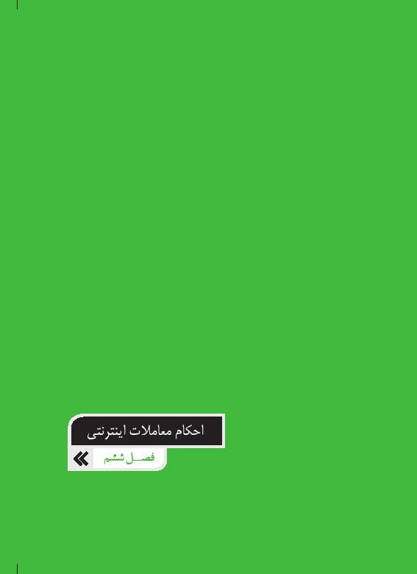
تصویر
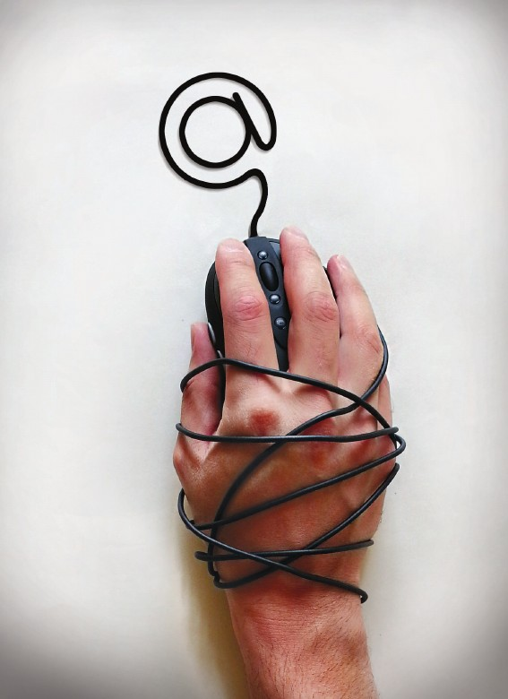

1.از شیر مرغ تا جان آدمیزاد
یکی از مزایای مهم اینترنت، آسان شدن انجام بسیاری از خدمات اداری و مالی مانند فعالیت‌های بانکی و غیره است که از حجم بالای رفت و آمدهای درون‌شهری جلوگیری می‌کند؛ به مرور زمان معاملات و خرید و فروش‌های اینترنتی در جامعة ما جایگاه خود را پیداکرده و سایت‌ها و وبلاگ‌های مجازی خرید و فروش نیز مانند قارچ، فضای اینترنت را پر کرده‌اند و هر چیزی که فکرش را بکنید برای شما تهیه و با پیک به منزلتان ارسال می‌کنند.
کم نیستند کسانی که هیچ‌گاه به این معاملات و فروشگاه‌های مجازی اعتماد نکرده‌اند و ضریب امنیت پایین در این معاملات، دلیل موجه آنها از پرهیز در اقدام به خرید و فروش در این عرصه است؛ اما عده‌ای هم نسبت به صحت شرعی این قبیل معاملات تردید دارند و احتمال می‌دهند این قبیل معاملات از اساس مشکل‌دار باشد.
در پاسخ به این عده باید گفت معاملات اینترنتی از دو شکل خارج نیستند، یا همان معاملات سنتی و رایج در قالب عرضة کالا و خرید و فروش توافقی هستند که تفاوتی با معاملات عادی در بازار ندارند. در
این موارد یا معامله اصلی در هنگام تحویل جنس صورت می‌پذیرد و اقدام اینترنتی قبلی تنها در حد مقدمات معامله و مراحل اولیة توافق است و یا معامله طرفین در همان فضای مجازی بوده و پول به حساب فروشنده واریز می‌شود که در این صورت هم بر فرض صحیح‌بودن، شرایط دیگر معامله مانند رضایت طرفین و عدم فریب‌کاری و رَبَوی نبودن معامله و ...، اصل معامله منع شرعی ندارد.
شکل دوم معاملات اینترنتی، معاملات خاص شبکه‌های هرمی هستند که در قالب خرید و فروش صوری (بدون رد و بدل جنس در خارج) برخی اجناس مانند الماس و ... اقدام به جذب سرمایه‌گذار می‌کنند که این قبیل معاملات از دیدگاه برخی مراجع از اساس باطل هستند چه در فضای بیرونی انجام شوند و چه در فضای اینترنتی.
به‌علاوه بسیاری از این معاملات شبکه‌های هرمی خلاف قانون بوده و همکاری با این مراکز و شبکه‌ها از این جهت هم می‌تواند مشکلات شرعی خود را داشته باشد.

2.بازی‌های آنلاین

اشاره
یکی از تفریح‌های جدید در عرصه اینترنت، عرضة بازی‌های آنلاین است که هر فردی از هر کجای عالم می‌تواند در یک بازی فردی یا جمعی شرکت کند و در عین تفریح و سرگرمی میزان مهارت خود نسبت به
دیگر گیم‌بازان سراسر دنیا را بیازماید.
عرضه می‌شوند ، اما برخی دیگر رایگان نبوده و فرد با پرداخت مقداری پول می‌تواند در بازی شرکت کند، البته اگر در بازی برنده شود پول ورودی به همراه جایزه به او برمی‌گردد. طبق نظر مراجع این عمل مصداق قمار است و شرکت در این بازی‌های آنلاین جایز نیست.
تا اینجای کار مشکل چندانی ندارد و تکلیف شرعی مسئله روشن است، اما مشکل از زمانی آغاز می‌شود که این بازی‌ها از قالب بازی‌های ساده ماشین‌سواری یا کشتن دشمنان و فتح سرزمین آنها فراتر رفته، تبدیل به موضوع‌های عجیب و غریبی نظیر ساختن حکومت و سامان دادن قلمرو و یا ایجاد یک زندگی در محیط مجازی و ... می‌شوند که این فضای جدید و البته عجیب و غریب علاوه بر اهداف گوناگون فکری و فرهنگی که از جانب طراحان آن برای مخاطب دارد – و باید به آن نیز توجه جدی داشت – دارای منافع و جهت‌گیری‌های خاص مادّی و اقتصادی نیز برای سازندگان و گردانندگان این سایت‌هاست.
فرض کنیم شما در این بازی پادشاه یک منطقة کوچک معرفی می‌شوید و سپس برای قلمرو حکومت خود دست به ساختن قصر و بارو و استحکامات زده یا سپاه و تجهیزات برای حمله به کشورهای همسایه فراهم می‌کنید، اما این همه هزینه از کجا باید بیاید؟ معلوم است
از جیب مبارک شما! یعنی مجبور می‌شوید برای توسعة حکومت خود از سایت مذکور مقداری طلای مجازی خریداری کنید و برای این کار هم باید به حساب کمپانی طراح بازی یا گردانندگان سایت، پول واریز کنید تا به شما چند صندوق طلا بدهند و شما به خیال‌پردازی خود در بازی ادامه دهید.
طبق استفتائی که بنیاد ملی بازی‌های رایانه‌ای از برخی مراجع تقلید کرده است، نفس این معامله و خرید و فروش مجازی بین کاربرِ بازی و سایت گردانندة بازی منعی ندارد و این عمل مصداق قمار نیست.

خلاصه
ارتباطات اقتصادی و انجام معامله در فضای اینترنت ممنوع نیست و با فرض رعایت ضوابط معاملة صحیح شرعی، خرید و فروش در فضای اینترنت مشکلی ندارد؛ مگر آن که این معاملات از قبیل فعالیت‌های شبکه‌های هرمی باشد که به نظر برخی از مراجع صحیح نیست.
به‌علاوه ارتباط با سایت‌های بازی آنلاین و پرداخت پول به آنها اگر مصداق نوعی قمار باشد، حرام است مانند آن که پرداخت پول به معنای شرط ورود کاربر به مسابقه باشد تا در فرض پیروزی، اصل پول و جایزه را ببرد؛ وگرنه اصل ارتباط با این سایت‌ها حتی پرداخت پول برای خرید مجازی مصالح و ابزار موفقیت در بازی به تصریح برخی مراجع منع شرعی ندارد.
تصویر
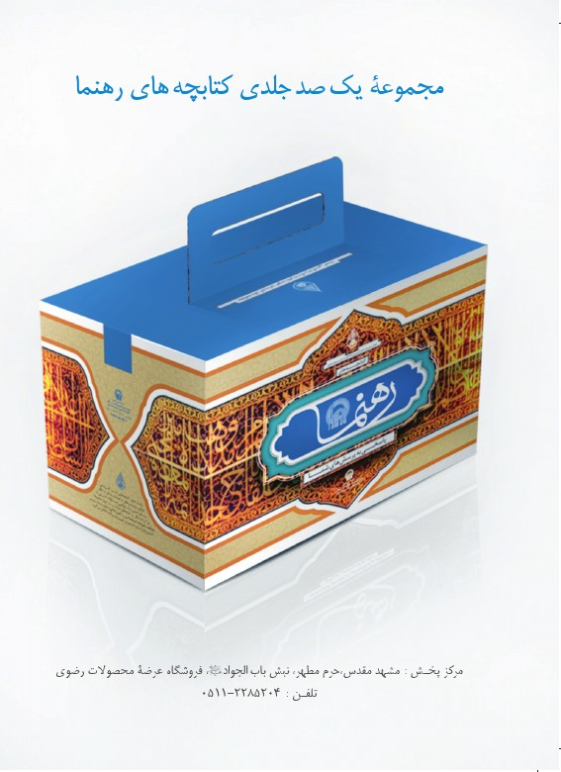
تصویر
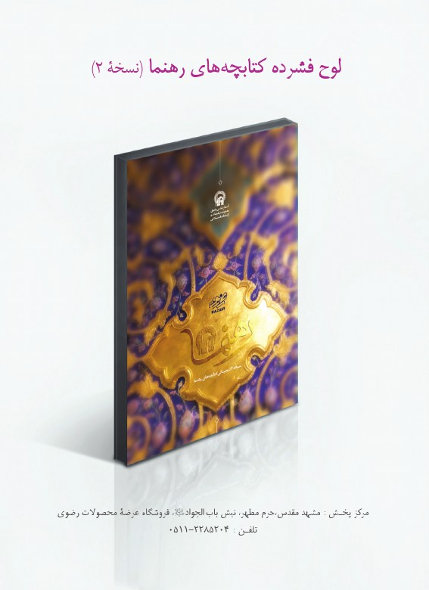
تصویر
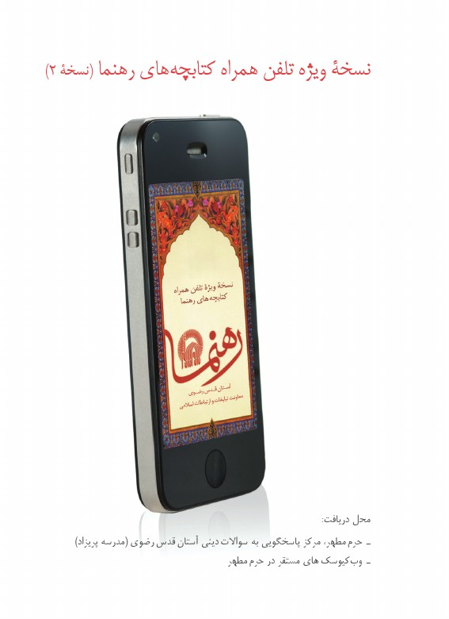

ghaemiyeh.com

. قوانین رایانه‌ای کشور.
.http://makarem.ir/Question.
. آیت الله خامنه‌ای؛ اجوبه الاستفتائات؛ سؤال1206 و 1184.
. إِذا سَمِعْتُمْ آیات ِاللَّهِ یُکْفَرُ بِها وَ یُسْتَهْزَأُ بِها فَلا تَقْعُدُوا مَعَهُمْ حَتَّی یَخُوضُوا فی حَدیثٍ غَیْرِهِ إِنَّکُمْ إِذاً مِثْلُهُمْ (نساء:140).
. مُجَالَسَةُ الْأَشْرَارِ تُورِث ُسُوءَ الظَّنّ بِالْأَخْیَار (شیخ صدوق؛ امالی؛ ص446).
.http://www.sistani.org.
. امام خمینی؛ استفتائات؛ ج3، ص543، سؤال 175.
. آیت اللّه خامنه‌ای؛ اجوبه الاستفتائات؛ س646 و 638.
.http://www.sistani.org.
. یا أَیُّهَا الَّذینَ آمَنُوا لاتَتَّبِعُوا خُطُواتِ الشَّیْطانِ وَ مَن ْیَتَّبِعْ خُطُواتِ الشَّیْطانِ فَإِنَّهُ یَأْمُرُ بِالْفَحْشاءِ وَالْمُنْکَر ( نور: 21).
. آیت الله خامنه‌ای؛ اجوبه الاستفتائات؛ مسئله1182.
.http://www.sistani.org.
.http://islamquest.net.
. http://www.ircg.ir.

